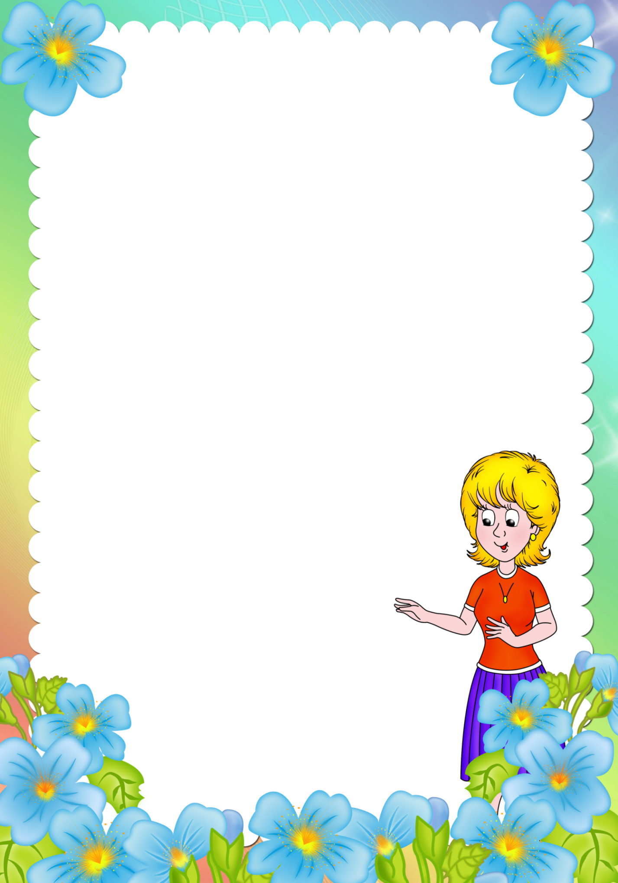

**МУНИЦИПАЛЬНОЕ КАЗЕННОЕ ДОШКОЛЬНОЕ ОБРАЗОВАТЕЛЬНОЕ**

**УЧРЕЖДЕНИЕ «ДЕТСКИЙ САД № 10»**

**Конспект ООД**

**Тема:**

**«В гостях у ветерка»**

**(для 2 младшей группы)**

**подготовила и провела:**

**воспитатель:**

**гАСАНОВА кЫЗ-ХАНУМ**

**дЕВЛЕТХАНОВНА**

**стаж работы: 6 лет**

**т. 89634139020**

г. Избербаш

Воспитательные задачи:

-вызвать у детей эмоциональный отклик на игровое занятие и желание участвовать в нем;

- учить детей играть вместе, не толкать и не обижать друг друга;

-воспитывать интерес к физическим упражнениям.

Образовательные задачи:

- учить детей слушать речь воспитателя;

- развивать внимание.

Двигательные задачи:

- побуждать детей бегать за воспитателем стайкой;

- закреплять навыки детей в ходьбе стайкой за воспитателем;

- продолжать учить детей подпрыгивать на двух ногах;

- учить детей бегать и останавливаться по сигналу воспитателя;

-продолжать учить ходить по доске положенной на пол;закреплять умение проползать под дугами;

- закреплять умение перешагивать через предметы.

Методические приемы:

Словесный - *(беседа, вопросы)*

Игровой - *(проведение игр)*

Практический - *(действия с дидактическим материалом)*

Оборудование: игрушки - белка, дуги для подлезания, гимнастическая скамейка, шишки, мягкие модули для перешагивания.

Программное содержание :

1. Улучшение функции дыхания, умение действовать в коллективе, реагировать на сигнал.

2. Координация движений, усвоение понятий «налево», «направо», «вверх», «вниз», формирование ритмичного глубокого дыхания.

3. Восстановление носового дыхания, формирование ритмичного выдоха и его углубление.

4. Общее укрепление мышц ног, воспитание терпения, развитие быстроты реакции, повышение эмоционального тонуса.

5. Развитие мышления, сообразительности, внимания.

Материал для занятия

• султанчики бумажные в стакане — по количеству детей,

• салфетка,

• вентилятор,

• прозрачные стаканчики, наполненные водой — по количеству детей,

• соломинки — по количеству детей,

• игрушечная собачка,

• грамзапись или живая музыка.

Ход занятия

Воспитатель: — Ребята, посмотрите, сколько к нам гостей пришло. Давайте поздороваемся с гостями.

Дети: — Здравствуйте.

Воспитатель: — Гости пришли посмотреть, как мы с вами занимаемся. Хотите отправиться в гости к ветру? Помогут нам в этом султанчики.

На столе в вазе стоят султанчики.

Воспитатель: — Подойдите к столу. Это султанчики. Сколько султанчиков вы видите?

Дети: — Много.

Воспитатель: — А сейчас каждый возьмет по одному султанчику. Давайте тихонько подуем на них. У нас получится маленький ветерок. Скажите, как шумит ветерок?

Дети: — Ш-ш-ш.

Воспитатель: — А как шумит маленький ветерок: тихо или громко?

Дети: — Тихо шумит.

Воспитатель: А теперь давайте сильно подуем на султанчики. Какой ветер получился?

Дети: — Сильный ветер.

Воспитатель: — Как шумит сильный ветер?

Дети: — Ш-ш-ш (громко). Громко шумит.

Воспитатель: — А сейчас поставьте султанчики в вазу. И давайте расскажем стихотворение, про ветер.

Дует ветер нам в лицо,

Закачалось деревцо,

Ветер тише, тише, тише

Деревцо все выше, выше.

Воспитатель: — Молодцы, ребята! Смотрите, а вот и поезд подошел. Садитесь скорее, поедем в гости к ветру.

Дети встают за воспитателем.

Стихотворение «Паровоз»

Загудел паровоз

И вагончики повез

Чох-чох, чу-чу,

Далеко их укачу.

Дети подражают гудку поезда и стуку колес.

Воспитатель: — Вот мы и приехали. Остановка «Ветерок».

На столе стоит вентилятор, накрытый салфеткой.

Воспитатель: — Дети, посмотрите, это вентилятор. Что это?

Дети: — Вентилятор.

Воспитатель: — Посмотрите, что есть у вентилятора. У него есть крылышки. Когда вентилятор включают, крылышки начинают крутиться и тогда получается ветер. Давайте посмотрим.

Дети с воспитателем наблюдают за работой вентилятора.

Воспитатель: — Как крутятся крылышки?

Дети: — Быстро.

Воспитатель: — Когда работает вентилятор, становится прохладно. Поэтому его включают, когда жарко.

Воспитатель проверяет, как дети усвоили материал, и задает вопросы: — Как называется прибор? Когда его включают? Для чего его включают.

Далее воспитатель предлагает поиграть в игру «Ветер».

Игра «Ветер»

Я ветер сильный, я лечу, лечу, куда хочу (руки опущены, вдох через нос):

Хочу – налево посвищу (дуют налево),

Могу подуть направо (дуют направо),

Могу подуть вверх – в облака (дуют вверх),

А пока – я тучи разгоню (круговые движения руками).

Воспитатель: — Давайте еще раз посмотрим, как работает вентилятор.

Игра «Пузырьки»

Воспитатель включает вентилятор на минимальный режим.

Воспитатель: — Ветерок, который живет в вентиляторе, хочет поиграть с вами в игру «Пузырьки». Хотите поиграть?

На столе для каждого ребенка стоит прозрачный стаканчик с водой и соломинкой.

Воспитатель: — Проходите, садитесь за стол, будем играть. Будем дуть в стакан через соломинку. Посмотрите, как я буду дуть. Вдыхаю носом воздух и выдыхаю его ротиком через трубочку.

Воспитатель показывает все действия, которые перечислил.

Воспитатель: — Вот сколько, много пузырьков у меня получилось. А теперь вы попробуйте.

Дети дуют в соломинки. Воспитатель хвалит детей.

Воспитатель: — А теперь нам пора возвращаться в детский сад. Только как же мы поедем обратно. Кто нам поможет?

В углу стоит игрушечная собака.

Воспитатель: — Посмотрите, кто это?

Дети: — Собака.

Воспитатель: — Что делает собака?

Дети: — Спит.

Воспитатель: — Давайте разбудим ее. Может, она нам поможет найти дорогу в детский сад.

Стихотворение «Лохматый пес»

Вот сидит наш пес Барбос

В лапы он уткнул свой нос

Очень тихо он сидит

Не то дремлет, не то спит?

Подойдем к нему, разбудим

И посмотрим, что же будет?

Дети: — Эй, Барбос, скорей вставай и ребяток догоняй. (два раза)

Воспитатель: — Пес Барбос рад, что вы с ним поиграли и с удовольствием покажет нам дорогу в детский сад. Он говорит, что нужно идти прямо по дороге.

Стихотворение «Большие ноги»

Большие ноги шли по дороге

Топ – топ – топ,

Маленькие ножки бежали по дорожке

Топ – топ – топ – топ – топ!

А вот и наш поезд, занимайте свои места. (поехали)

Воспитатель: — Ну, вот мы и вернулись в детский сад. К кому мы ходили в гости? Что вы видели? Чем занимались? Вам понравилось?

Дети отвечают на вопросы воспитателя.